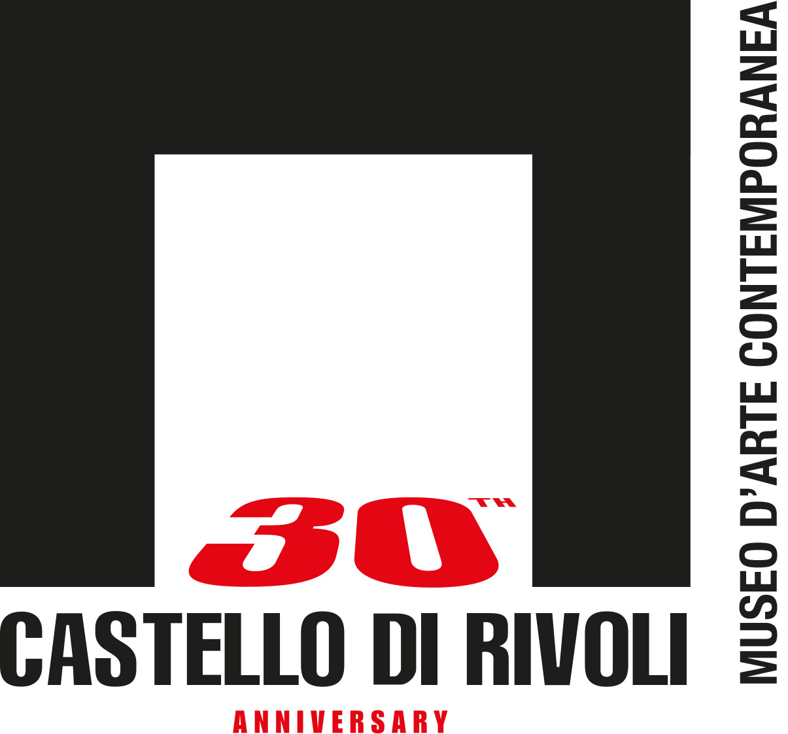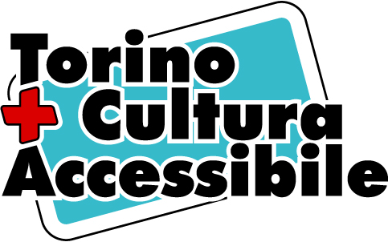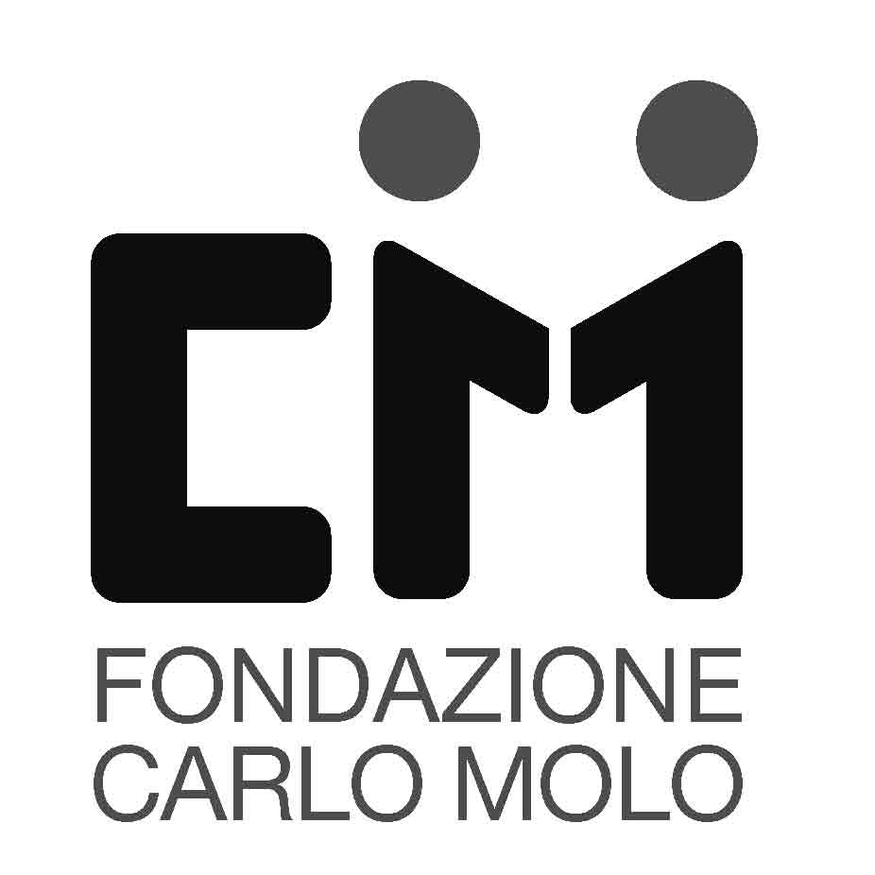

Giovedì 11 settembre ore 14.30 – 16.30
Castello di Rivoli Museo d’Arte Contemporanea
Piazza Mafalda di Savoia
Vivere l'arte con l'emisfero destro
Un percorso emozionale tra le opere della Collezione del Museo
guidato da alcune persone afasiche

a cura della Fondazione Carlo Molo onlus
Intervento nell’ambito della
Summer School a cura del Dipartimento Educazione Castello di Rivoli
Giornata di formazione “Cultura per tutti: dalla teoria alla pratica”

e del progetto “Torino + Cultura Accessibile”

Raccontare le emozioni dell’arte è possibile anche per chi ha perso la parola.

Sono previsti due momenti: il primo, condotto da Valentina Borsella, responsabile dei progetti culturali della Fondazione, illustrerà l’afasia - cause, effetti e problematiche - cui seguirà una relazione sulle attività culturali che la Fondazione svolge permanentemente in laboratori dedicati alle persone afasiche.
La seconda parte riguarderà la vera e propria esperienza emozionale nelle sale del Museo. Alcune persone afasiche, autori delle guide “Museo che emozione” giunte alla terza edizione (Palazzo Madama, Museo Nazionale del Cinema e Borgo Medioevale e che prossimamente riguarderà proprio il Castello di Rivoli) faranno da tutor a tutti coloro che vorranno seguire il percorso esperienziale. In questo modo si potrà produrre una comunicazione “altra”, che segue percorsi diversi dall’utilizzo di codici linguistici. I partecipanti entreranno nel modo degli afasici constatando che un’altra comunicazione è possibile.
Questo spostamento su altri codici comunicativi, può essere utilizzato per molte forme di disabilità al fine di rendere possibile la fruizione dell’arte da parte di coloro che soffrono di deficit sensoriali e promuovere fattivamente l’inclusione e la condivisione di esperienze culturali. Questa volontà sta alla base del progetto “Torino + Cultura Accessibile”.
L’intervento della Fondazione Carlo Molo onlus rientra all’interno delle due giornate di formazione che la Summer School del Dipartimento Educazione Castello di Rivoli dedica alla Cultura dell’Accessibilità – la Summer School, infatti, si conferma punto di riferimento nazionale per la formazione su queste tematiche.
“Cultura per tutti: dalla teoria alla pratica” è il titolo delle giornate previste per giovedì 11 e venerdì 12 settembre 2014. Ricordiamo che per partecipare all’incontro è necessaria l’iscrizione alla Summer School . Quota
€. 40,00 a partecipante a giornata.
€. 50,00 promozione speciale per chi partecipa alle due giornate.

Info e iscrizioni
Dipartimento Educazione Castello di Rivoli, Piazza Mafalda di Savoia, Rivoli (TO) Tel. 011/9565293 Fax 011/9565232 b.manzardo@castellodirivoli.org, educa@castellodirivoli.org
www.castellodirivoli.org/dipartimento-educazione

